# Dédicaces

# Remerciement

# Liste des Abréviations

# Résumé

# Abstract

# Table de Matières

Liste des Abréviations 5

Résumé 6

Abstract 7

Table de Matières 8

Liste des figures 14

Liste des tableaux 16

Introduction 17

Chapitre 1: Contexte du projet 18

INTRODUCTION 18

1.1 Présentation de l’organisme d’accueil 18

1.2 Services d’Intelcia 19

1.3 Le pôle IT Solutions 20

1.3.1 Services d’Intelcia IT Solutions 20

1.3.2 Clients Intelcia IT Solutions 23

1.3.3 Structure organisationnelle 24

1.4 Présentation Générale du Projet 25

1.4.1 La Présentation du Client SFR 26

1.4.2 Présentation du projet Pléiade Service 26

1.5 Problématique du PFE 29

CONCLUSION 30

Chapitre2: Etude préalable 31

INTRODUCTION 31

2.1 Gestion de Projet 31

2.3.1   Choix de la méthode 31

2.3.2   La méthode SCRUM 32

2.3.3   Le processus SCRUM 33

2.3.4   Définition de période Sprint 33

2.2 Présentation Générale du principe des Tests 35

2.2.1 Définition du principe des Tests 35

2.2.2 Les Types de Tests 36

2.2.3 Comment tester les API Rest 37

2.3 Critique de l’existant 38

2.4 Comparaison des outils d’Automatisation de Test 39

2.5 Objectifs du Framework 41

Chapitre 3:Conception et Réalisation 43

3.1 Stack Technique 43

3.1.1 Node.js 43

3.1.2 Swagger 44

3.1.3 Postman / Newman 45

3.1.4 Gitlab CI 46

3.2 Conception du Framework 47

3.2.1 Planification et diagramme de GANTT 47

3.2.2 Architecture du Framework 50

3.2.3 Diagramme de Séquence 52

3.3 Approche de Développement 53

3.4 Fonctionnement du Framework 54

3.4.1 Workflow du Framework 54

3.4.2 Composants du Framework 57

3.4.3 Les Interactions entre les Composants 59

Chapitre 4: Présentation de la Solution 64

4.1 Présentation des Étapes de l’Automatisation 64

4.1.1 Téléchargement des Swagger 64

4.1.2 Conversion des Swagger en Collections 66

4.1.3 Configuration des Collections 68

4.1.4 Génération des fichiers CSV 69

4.1.5 Injection des Valeurs dans les Collections 70

4.1.6 Ajout des Assertions dans les Collections 72

4.1.7 Exécution des Collections 73

4.1.8 Génération des Rapports 75

4.2 Présentation de la Pipeline CI/CD 78

Conclusion et Perspectives 81

Bibliographie 81

# Liste des figures

Figure 1: Présence d’Intelcia à l'internationale 12

Figure 2: Service de Consulting 17

Figure 3: Cout relatif de correction d'une anomalie 26

Figure 4: Exemple d'outils d'Automatisation de Test 28

Figure 5: Benchmark des outils d'Automatisation des Tests 29

Figure 6: Node.js 31

Figure 7: Swagger 32

Figure 8: Postman 32

Figure 9: Newman 33

Figure 10: GitLab CI 33

Figure 11: Diagramme de GANTT 34

Figure 12: Test Automation Architecture 37

Figure 13: Diagramme de Séquence 39

Figure 14: Workflow du Framework 40

Figure 15: Processus Détaillé de comment la Collection est Traitée 42

Figure 16: Architecture du Framework 43

Figure 17: Le Module Data 44

Figure 18: Le Module swaggerToPostman 45

Figure 19: Le Module Newman 46

Figure 20: Execution de npm run download 47

Figure 21: Les Swagger Téléchargés 48

Figure 22:Execution de npm run convert 48

Figure 23: Conversion des Swagger en Collection 49

Figure 24: Les Collections Convertis 49

Figure 25: Execution de npm run process 50

Figure 26:Execution de npm run inject 51

Figure 27: Execution de npm run populate 51

Figure 28: Injection des données dans les Collections 52

Figure 29: Les Collections Configurées avec les Valeurs 52

Figure 30: Execution de npm run generate 53

Figure 31: Execution de npm run run 54

Figure 32: Le rapport local dans la CLI 54

Figure 33: Les rapports Générés dans le dossier Newman 55

Figure 34: L'interface Principale du Rapport 55

Figure 35: L'Onglet Total Requests 56

Figure 36: l'Onglet Failed Tests 57

Figure 37: Script de la Pipeline CI/CD 58

Figure 38: Onglets Jobs de Gitlab CI 59

Figure 39: Exemple d'écution d'un Job 59

# Liste des tableaux

Tableau 1: Tableau de Benchmark des Outils d'Automatisation des Tests 29

Tableau 2: Tableau de GANTT 35

# Introduction

# Chapitre 1: Contexte du projet

## INTRODUCTION

Dans le cadre de mon Projet de Fin d'Études (PFE), j'ai eu l'opportunité d'intégrer Intelcia IT Solutions, une entreprise spécialisée dans les solutions technologiques innovantes. Intelcia IT Solutions se distingue par son engagement envers l'innovation et l'excellence technologique. Le projet spécifique auquel j'ai été assigné s'appelle Pléiade, et il vise à améliorer divers aspects des services de l'entreprise. Au sein de ce projet, ma mission principale était d'automatiser les tests d'API REST pour améliorer l'efficacité et la qualité des services fournis. Ce chapitre présente la société d'accueil et décrit le cadre du projet, en mettant en lumière les enjeux et les objectifs de cette initiative.

## Présentation de l’organisme d’accueil

INTELCIA Group est le premier groupe marocain spécialisé dans les métiers de l’externalisation des services avec une démarche de partenaire à valeur ajoutée. Il intervient dans les secteurs télécoms, médias, assurances, e-commerce et d’autres secteurs. Créé il y a 20 ans au Maroc et porté par une ambition forte, le Groupe a rapidement étendu sa présence géographique et ses activités pour accompagner ses clients sur l'ensemble de leurs opérations d'externalisation et leur permettre de mieux se concentrer sur leurs enjeux et cœur de métier.

En 2020, INTELCIA poursuit son expansion internationale avec une implantation en Amérique dans les caraïbes et de nouvelles destinations en Europe. Avec plus de 26 580 collaborateurs, le groupe est présent aujourd’hui sur 56 sites à travers 17 pays dont 1 site client en France et 11 sites clients au Portugal et ambitionne d’atteindre 30 000 collaborateurs vers la fin de 2021 avec une présence plus importante en Europe et de nouvelles implantations aux Etats-Unis.

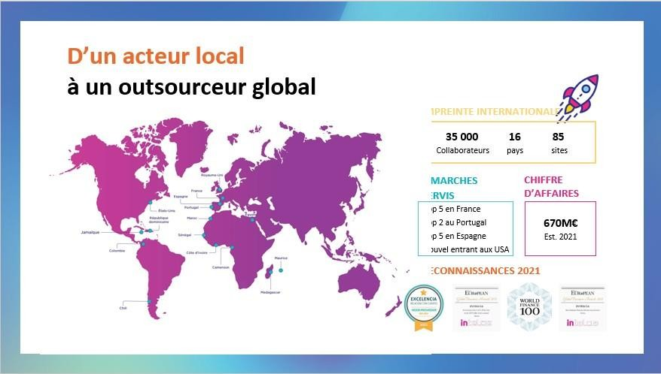

Figure 1: Présence d’Intelcia à l'internationale

## Services d’Intelcia

Les services proposés par Intelcia sont vastes et variés, permettant à ses clients de se concentrer sur leur cœur de métier tout en bénéficiant d'une assistance efficace et personnalisée. Les pôles de solutions offrent une gamme complète de services qui couvrent différents domaines, allant de la gestion de la relation client à la gestion des processus métiers, en passant par la comptabilité, le recouvrement, les ressources humaines, la conformité et l'IT.

Grâce à une approche innovante et centrée sur le client, Intelcia offre des solutions sur mesure pour chaque entreprise, basées sur les dernières technologies et les meilleures pratiques de l'industrie. Les équipes d'experts d'Intelcia travaillent en étroite collaboration avec les clients pour comprendre leurs besoins spécifiques et leur offrir des solutions adaptées à leurs besoins, visant à améliorer l'efficacité, la qualité et l'expérience client. Les solutions d'Intelcia sont conçues pour aider les clients à atteindre leurs objectifs tout en optimisant leurs coûts et en améliorant leur compétitivité sur le marché.

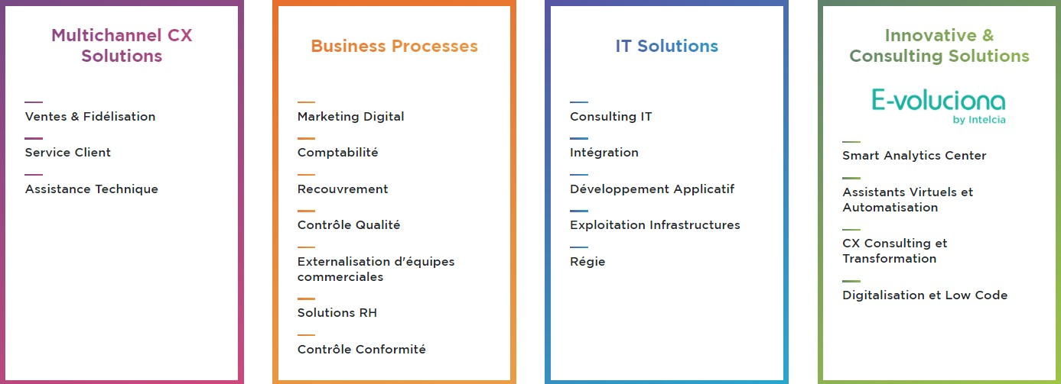

Figure 1.2: Solution offertes par Intelcia

## Le pôle IT Solutions

Intelcia It Solutions est une filiale d'Intelcia, spécialisée dans les services de technologies de l'information. L'entreprise offre une gamme complète de services IT pour aider ses clients à atteindre leurs objectifs commerciaux en utilisant les dernières technologies et les meilleures pratiques de l'industrie.

Les services proposés par Intelcia It Solutions comprennent la consultation, l'intégration, le développement d'applications, l'exploitation d'infrastructures, la régie et bien plus encore. Les experts d'Intelcia It Solutions travaillent en étroite collaboration avec les clients pour comprendre leurs besoins spécifiques et leur offrir des solutions personnalisées pour améliorer leur efficacité et leur productivité.

Grâce à son expertise en matière de technologie et à sa solide expérience dans l'externalisation de services, Intelcia It Solutions offre des solutions efficaces et rentables pour les entreprises de toutes tailles. Que ce soit pour la mise en œuvre de nouveaux systèmes, la gestion de projets informatiques complexes ou la maintenance de l'infrastructure existante, Intelcia It Solutions est un partenaire de confiance pour aider les clients à atteindre leurs objectifs commerciaux.

### Services d’Intelcia IT Solutions

Intelcia IT Solutions est le pôle d'expertise IT du groupe Intelcia, qui offre une gamme complète de services pour aider les entreprises à améliorer leur efficacité et leur productivité grâce aux technologies de l'information. Les services offerts par Intelcia IT Solutions sont regroupés en 4 piliers principaux :

* + - 1. 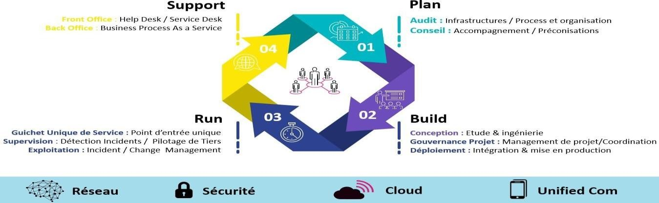**Services managés :** Ce pilier de service fournit des solutions pour la gestion et la maintenance des infrastructures informatiques des entreprises. Cela inclut des services de surveillance, de maintenance préventive, de gestion des incidents, de sécurité et de sauvegarde pour assurer une disponibilité et une performance optimales des systèmes informatiques.

Figure 1.3: Service d'infogérance

* + - 1. 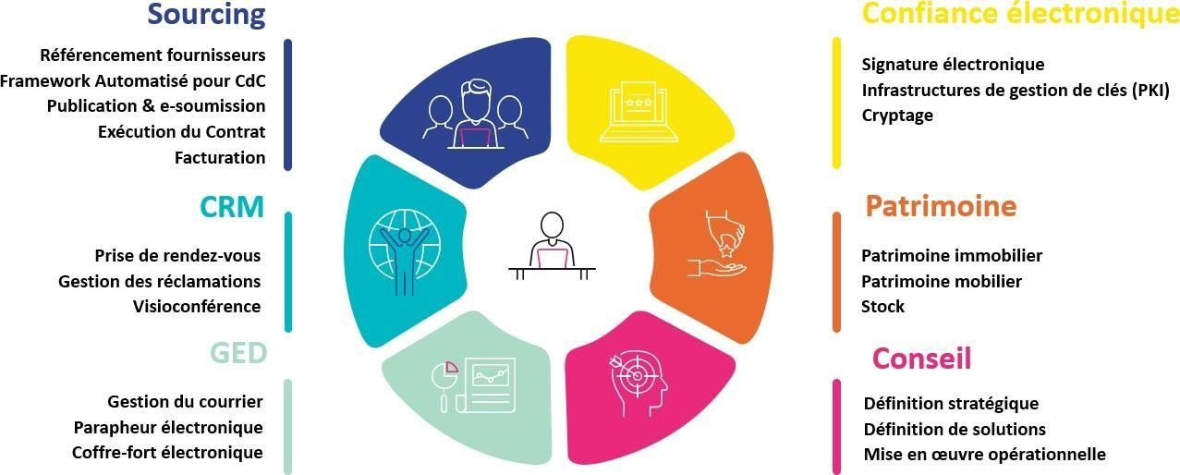**Solutions applicatives :** Ce pilier de service offre des solutions pour la conception, le développement et la mise en œuvre d'applications sur mesure pour les entreprises. Les experts d'Intelcia IT Solutions travaillent en étroite collaboration avec les clients pour comprendre leurs besoins spécifiques et concevoir des applications personnalisées pour répondre à ces besoins, tout en offrant un support continu.

Figure 2:Service des solutions applicatives

* + - 1. 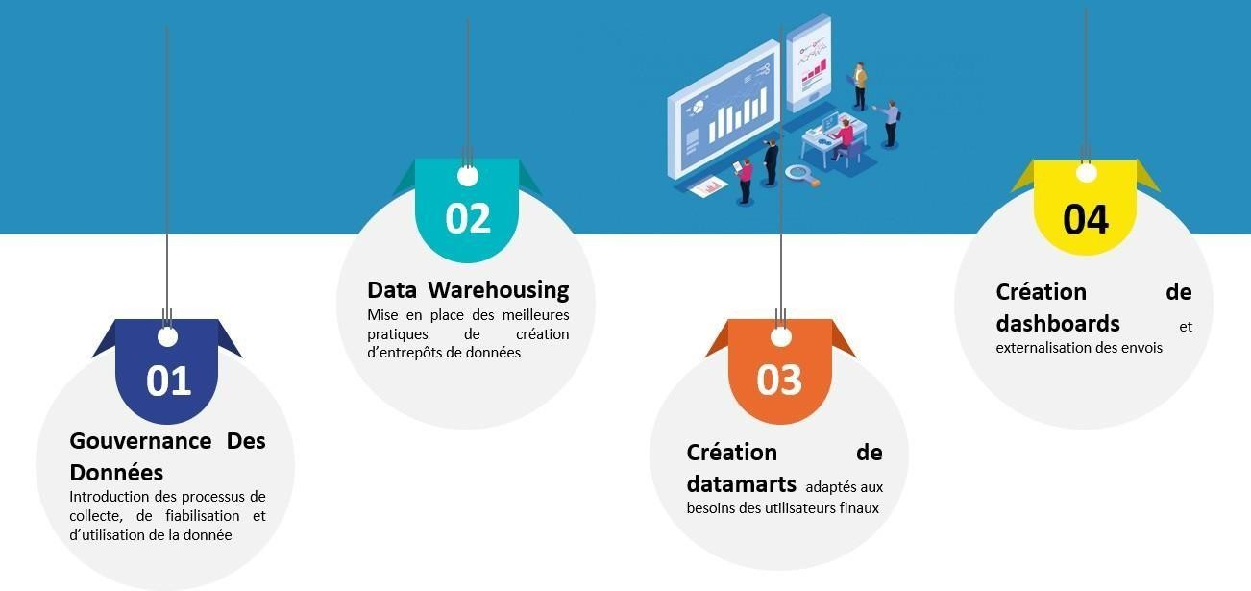**Business Intelligence :** Ce pilier de service propose des solutions pour la collecte, l'analyse et la présentation de données commerciales clés, afin d'aider les entreprises à prendre des décisions éclairées et à améliorer leur efficacité. Les experts d'Intelcia IT Solutions utilisent des technologies avancées d'analyse de données pour identifier les tendances et les opportunités de croissance, et pour aider les entreprises à prendre des décisions basées surdes données.

Figure 3:Services de Business Intelligence

* + - 1. 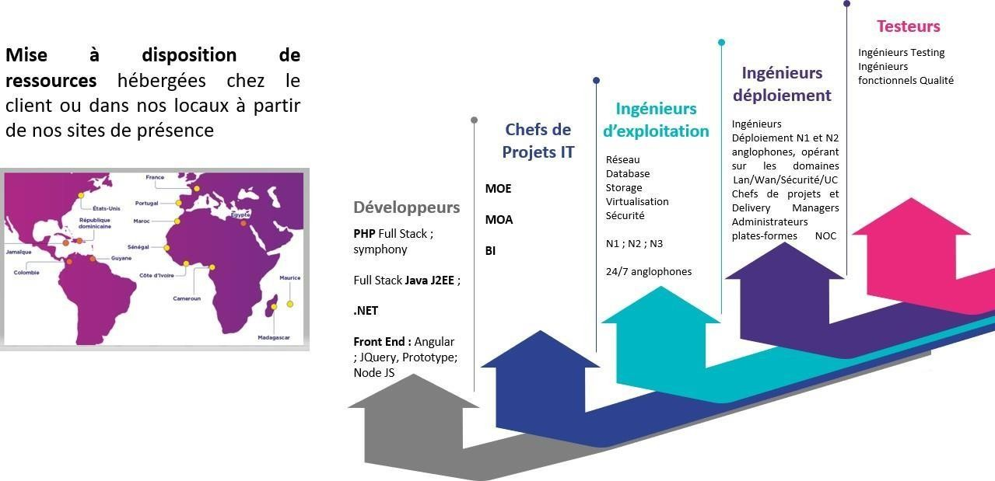**Consulting :** Ce pilier de service offre des services de consultation pour aider les entreprises à élaborer une stratégie IT efficace pour leur entreprise, en évaluant leurs besoins et en proposant des solutions adaptées à leurs besoins spécifiques. Les experts d'Intelcia IT Solutions travaillent en étroite collaboration avec les clients pour comprendre leurs défis commerciaux et identifier les opportunités de croissance, tout en proposant des solutions rentables et efficaces pour y répondre.

Figure 4: Service de Consulting

### Clients Intelcia IT Solutions

Intelcia IT Solutions est un partenaire technologique de confiance pour une grande variété de clients, allant des petites et moyennes entreprises aux grandes entreprises. Les clients de l'entreprise proviennent de divers secteurs, tels que la finance, la santé, les télécommunications et la vente au détail. Intelcia IT Solutions comprend les besoins uniques de chaque client et fournit des solutions sur mesure pour répondre à leurs exigences spécifiques. Les clients de l'entreprise comptent sur son expertise dans des domaines tels que le cloud computing, l'analyse de données, la cybersécurité et le développement de logiciels pour améliorer leur efficacité opérationnelle, améliorer l'expérience client et stimuler la croissance. En mettant l'accent sur la construction de partenariats à long terme, Intelcia IT Solutions s'engage à offrir à ses clients un service exceptionnel et à fournir une valeur qui dépasse leurs attentes.



Figure 1.7: Clients d'Intelcia It Solutions

### Structure organisationnelle

Le pôle IT Solutions est composé de plusieurs direction représentant chacune des Business Unit. La figure ci-dessous présente la structure organisationnelle du pôle :

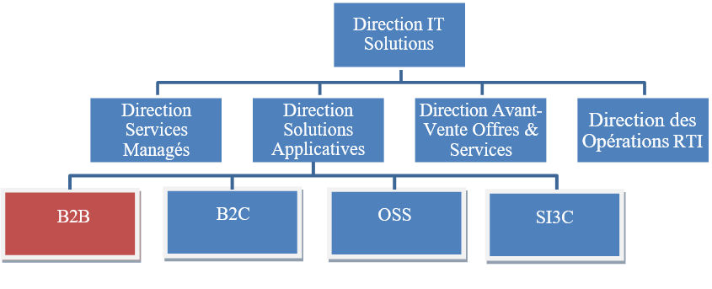

* Figure 1.8 Organigramme de pôle IT Solutions

Mon stage PFE a été effectué au sein de la direction des solutions applicatives, particulièrement dans l’unité opérationnelle de B2B, sous l’encadrement du Manager B2B Mme Khadija Bazoun.

## Présentation Générale du Projet

### La Présentation du Client SFR



Figure 8 Logo SFR

La Société Française du Radiotéléphone, SFR, est un opérateur français de télécommunications créé en 1987 par la Compagnie générale des eaux. SFR propose un réseau très haut débit, fixe et mobile, sur le territoire français à destination des particuliers et des entreprises. L’entreprise réalise également des investissements importants pour le développement de la 5G.

Les services de SFR Business sont basés principalement sur des solutions IT et infrastructures réseaux, sont présentées ci-contre :

* Les solutions de sécurité Internet
* Les solutions d’Internet des Objets
* Les offres de Relation client
* Les solutions WAN et LAN
* Les offres et abonnements de téléphonie fixe et mobile (4G /5G).

### Présentation du projet Pléiade Service

Pléiade service est un middle office qui a pour but de fournir des services génériques et simplifiés a l'ensembles des acteurs SI du B2B. En incluant un contrôle des habilitations en fonction des besoins de nos partenaires.

##### Objectif du Pléiade service :

* Fournir des services simples d'utilisations et génériques
* Garantir la confidentialité des données clients en fonctions des différents contextes
* Masquer la complexité du SI à l'ensemble de nos consommateurs
* Centraliser les API exposé aux clients externes de SFR

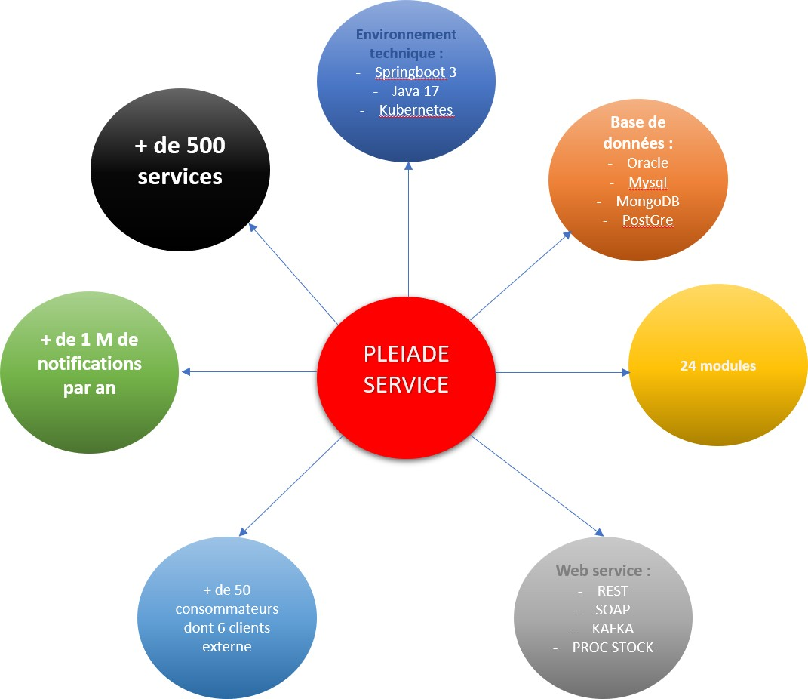

Figure 10 : Pléiade Service

## Problématique du PFE

Vu la taille du projet Pléiade et de son évolution constante, tester toutes les requêtes et API (plus de 600) se trouve être une tache monumentale qui ne peut pas être réalisable manuellement dont voici les plus grands obstacles :

* **Changements Constants :** le projet Pléiade est en constante évolution pour toujours satisfaire les besoins du clients SFR, ainsi les API exposés changent constamment. Ce changement peut affecter soit les paramètres, soit les réponses des requêtes etc.
* **Evolution Continue :** le projet Pléiade ajoute toujours de nouveaux modules dans son catalogue qui doivent être testées à leur tour. En plus ces nouveaux modules peuvent engendrer des régressions dans des modules existants et qui fonctionnait bien avant.
* **Complexité des tests :** pour effectuer des tests sur les API Rest de Pléiade il faut une connaissance profonde du métier que fournit SFR et ses différents services que Pléiade consomme pour savoir si tout fonctionne comme prévu.

Durant mon stage PFE, j’ai eu pour mission d’automatiser tout le process de tests, c.-à-d. de s’occuper de la création des tests, de leur exécution et de la génération des rapports pour les chefs de projets.

Dans notre cas il n’y a pas d’outils ou Framework qui correspond à nos besoins spécifiques. Du coup ma mission consiste en l’élaboration d’une solution ‘from scratch’.

## CONCLUSION

En conclusion, Intelcia IT Solutions se positionne comme un acteur majeur dans le domaine des solutions technologiques, avec une forte orientation vers l'amélioration continue et l'optimisation de ses processus. Le projet Pléiade, auquel j'ai eu la chance de contribuer, m'a offert une perspective unique sur les défis et les opportunités liés aux technologies de l'information.

Le prochain chapitre sera consacré à l'étude préalable que j'ai réalisée sur l'automatisation des tests d'API REST, en abordant les méthodologies, les outils disponibles, et les bonnes pratiques identifiées pour la mise en œuvre de cette initiative.

# Chapitre2: Etude préalable

## INTRODUCTION

Dans ce chapitre, nous aborderons la gestion du projet Pleiade avec la méthodologie Scrum, en décrivant les définitions des API et des requêtes HTTP, ainsi que les différents types de tests. Nous examinerons également une comparaison des outils d'automatisation des tests. Enfin, nous présenterons l'objectif principal de mon Projet de Fin d'Études (PFE), qui est de développer un framework pour automatiser les tests d'API de Pleiade. Cette analyse permettra de comprendre comment Pleiade utilise des pratiques agiles pour optimiser le développement et la qualité des services tout en posant les bases de mon projet d'automatisation.

## Gestion de Projet

Avant de passer à l'étude préalable, examinons d'abord comment le projet Pléiade est géré afin de mieux comprendre les enjeux. Cela nous permettra de cerner les défis spécifiques liés à la gestion et au test des nombreuses API REST, et de concevoir des solutions adaptées à ces besoins.

### 2.3.1   Choix de la méthode

Le choix entre une méthode et une autre, dépend de la nature du projet et de sa taille. Pour des projets de petite taille et dont le domaine est maîtrisé, par exemple, un cycle de vie en cascade s'avère largement suffisant. Lorsqu'il s'agit d'un projet où les données ne sont pas réunies dès le départ, où les besoins sont incomplets voire floues, il faut s'orienter vers une méthode itérative ou orientées prototypes.

Parmi les méthodes itératives, nous pouvons distinguer les méthodes AGILE largement utilisées de nos jours à travers le monde. Une méthode AGILE est menée dans un esprit collaboratif et s'adapte aux approches incrémentales. Elle engendre des produits de haute qualité tout en tenant compte de l'évolution des besoins du client. Une méthode AGILE assure une meilleure communication avec le client et une meilleure visibilité du produit livrable. Elle permet aussi de gérer la qualité en continu et de détecter des problèmes le plus tôt au fur et à mesure, permettant ainsi d'entreprendre des actions correctrices sans trop de pénalités dans les coûts et les délais. Il y a moult méthodes AGILE et il ne s'agit pas de choisir la meilleure méthode parmi celles existantes. Il s'agit plutôt de sélectionner la méthode la plus adaptée à notre projet.

La nature de projet qui doit être évolutif et dont tous les besoins n'ont pas encore été totalement identifiés, nous a orientées vers une méthode de type AGILE et plus particulièrement SCRUM.

### 2.3.2   La méthode SCRUM

La méthode SCRUM est un Framework ou cadre de travail de gestion de projets informatiques privilégiant la communication, et facilitant les réorientations opportunes. Ce cadre définit trois rôles principaux :

* **Le Product Owner** qui porte la vision du produit à réaliser (représentant généralement le client) ;
* **Le Scrum Master** garant de l'application de la méthodologie Scrum ;
* L'équipe de développement qui réalise le produit.

### 2.3.3   Le processus SCRUM

La vie d'un projet SCRUM est rythmée par un ensemble de réunions clairement définies et strictement limitées dans le temps (time boxing) :

* ➢  **Planification du Sprint (Sprint = itération) :** au cours de cette réunion, l'équipe de développement sélectionne les éléments prioritaires du « Product Backlog » (liste ordonnancée des exigences fonctionnelles et non fonctionnelles du projet) qu'elle pense pouvoir réaliser au cours du sprint (en accord avec le « Product Owner »)
* ➢  **Revue de Sprint :** au cours de cette réunion qui a lieu à la fin du sprint, l'équipe de développement présente les fonctionnalités terminées au cours du sprint et recueille les feedbacks du Product Owner et des utilisateurs finaux. C'est également le moment d'anticiper le périmètre des prochains sprints et d'ajuster au besoin la planification de release (nombre de sprints restants) ;
* ➢  **Rétrospective de Sprint :** la rétrospective qui a généralement lieu après la revue de sprint est l’occasion d’améliorer (productivité, qualité, efficacité, conditions de travail, etc.) à la lueur du "vécu" sur le sprint écoulé (principe d'amélioration continue)
* ➢  **Mêlée quotidienne :** il s’agit d’une réunion de synchronisation de l’équipe de développement qui se fait debout (elle est aussi appelée "stand up meeting") en 15 minutes maximum au cours de laquelle chacun répond principalement à 3 questions :

« Qu'est-ce que j'ai terminé depuis la dernière mêlée ? Qu'est-ce que j'aurai terminé d'ici la prochaine mêlée ? Quels obstacles me retardent ? ».

### 2.3.4   Définition de période Sprint

Le sprint est une période d’un mois au maximum, au bout de laquelle l’équipe délivre un incrément du produit, potentiellement livrable. Une fois la durée choisie, elle reste constante pendant toute la durée du développement. Un nouveau Sprint démarre dès la fin du précédent.

Chaque Sprint possède un but et on lui associe une liste d’élément du carnet du produit (fonctionnalité) à réaliser.

|  |
| --- |
|  |
|  |  |

Figure 3.1: Principe de la méthode SCRUM

## Présentation Générale du principe des Tests

### Définition du principe des Tests

Les tests en général consistent à évaluer et à vérifier que les différentes composantes d'un système ou d'un logiciel fonctionnent comme prévu. Cela inclut l'identification des défauts, des bugs ou des dysfonctionnements potentiels pour garantir que le produit final est fiable, performant et répond aux exigences spécifiées. Les tests peuvent être manuels ou automatisés et couvrent une large gamme d'aspects, allant de la vérification des fonctionnalités individuelles à l'assurance de l'intégrité du système complet sous diverses conditions d'utilisation.

Les tests garantissent que ce que vous obtenez en fin de compte est ce que vous vouliez construire. Nous sommes des êtres humains et les êtres humains font des erreurs pendant le développement Certaines erreurs n’ont pas beaucoup d’impact sur notre vie quotidienne et peuvent être ignorées, mais certaines erreurs sont si graves qu’elles peuvent briser tout le système ou le logiciel. Dans ce genre de situations, vous devez veiller à ce que ces erreurs soient détectées bien à l’avance et avant de déployer le système/logiciel dans l’environnement de production. Exemples : Les sites Web bancaires ou les distributeurs automatiques de billets devraient être soigneusement testés afin de maintenir la crédibilité de la banque. Le système de contrôle du trafic aérien est un système très critique qui doit être testé avant d’être déployé en direct, car les vies humaines en dépendent.

Comme vous pouvez le voir ci-dessous, la figure représente le coût relatif de correction de bugs. Elle offre une visualisation des coûts associés à la correction de bugs, en fonction de différents paramètres ou facteurs.

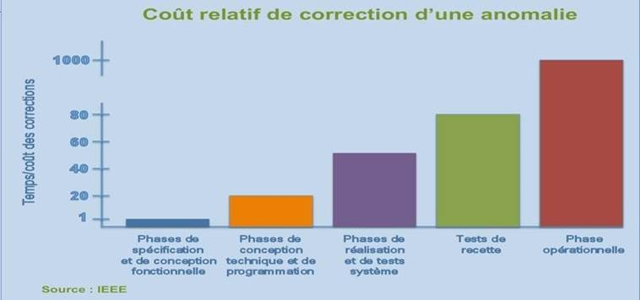

Figure 5: Cout relatif de correction d'une anomalie

### Les Types de Tests

Plusieurs techniques de test sont utilisées pour garantir une couverture exhaustive des fonctionnalités du système. Parmi ces techniques, on retrouve :

* **Les tests unitaires :** Ces tests visent à vérifier chaque composant individuellement pour s'assurer de son bon fonctionnement.
* **Les tests d'intégration :** Ils consistent à vérifier la communication et l'interaction entre les différents composants du système.
* **Les tests de validation :** Ces tests sont effectués pour valider les fonctionnalités du système dans son ensemble, en s'assurant qu'il répond bien aux besoins et aux attentes des utilisateurs.
* **Les tests de performance :** Ces tests évaluent la rapidité, l'efficacité et la stabilité du système sous diverses charges de travail pour garantir qu'il fonctionne correctement même sous des conditions de stress.
* **Les tests de sécurité :** Ils visent à identifier les vulnérabilités potentielles du système et à s'assurer que les données sont protégées contre les accès non autorisés et les attaques malveillantes.
* **Les tests de compatibilité :** Ces tests vérifient que le système fonctionne correctement sur différentes configurations matérielles, systèmes d'exploitation et navigateurs, assurant ainsi une expérience utilisateur cohérente et fiable.
* **Les tests de régression :** Ils sont réalisés pour s'assurer que les modifications ou les ajouts de fonctionnalités n'ont pas introduit de régressions dans le système, c'est-à-dire des dysfonctionnements ou des effets indésirables sur les fonctionnalités existantes.

### Comment tester les API Rest

Les API REST (Representational State Transfer) sont un type d'interface de programmation qui permet aux différentes applications de communiquer entre elles via le protocole HTTP. Elles suivent des principes de conception spécifiques, comme l'utilisation de méthodes HTTP standard (GET, POST, PUT, DELETE) et l'accès à des ressources via des URL. Les API REST sont largement utilisées en raison de leur simplicité, de leur scalabilité et de leur capacité à être facilement intégrées dans des systèmes distribués.

Tester les API REST consiste à vérifier que les différentes endpoints de l'API fonctionnent comme prévu. Cela implique de s'assurer que les réponses des API sont correctes et conformes aux spécifications, en termes de format de données, de statut HTTP et de contenu. Les tests d'API REST peuvent inclure :

* **Tests de validation :** Vérifier que chaque endpoint répond correctement aux différentes requêtes (GET, POST, PUT, DELETE) avec les paramètres appropriés.
* **Tests de performance :** Mesurer le temps de réponse de l'API sous différentes charges pour s'assurer qu'elle peut gérer un grand nombre de requêtes simultanées.
* **Tests de sécurité :** S'assurer que l'API est protégée contre les attaques courantes, comme l'injection SQL, et que les autorisations sont correctement gérées.
* **Tests de compatibilité :** Vérifier que l'API fonctionne correctement sur différents environnements et avec diverses versions de clients.
* **Tests de régression :** Réaliser des tests automatisés pour vérifier que les nouvelles modifications n'ont pas introduit de bugs dans les fonctionnalités existantes.

Dans le contexte de notre projet, nous utilisons Postman pour effectuer ces tests manuellement.

## Critique de l’existant

Le processus actuel de test manuel des API dans le projet Pléiade présente plusieurs limitations majeures, dont voici les principales :

* + - * **Complexité des tests manuels :** Dans le contexte du projet Pléiade, effectuer les tests manuels peut présenter un défi vu que on a besoin d’une très grande connaissance du métier et du fonctionnel pour savoir quoi exécuter, comment et à quoi s’attendre comme résultat.
      * **Difficulté à maintenir les tests avec les évolutions continues :** Assurer la cohérence des tests à travers les nombreuses mises à jour et modifications.
      * **Problèmes liés aux tests de régression :** Les tests manuels de régression deviennent presque impossibles à exécuter de manière complète et fiable dans ce contexte, vu la quantité énorme des tests à exécuter.

En vue de tous ces défis, il est primordial d’automatiser ces tests API Rest.

## Comparaison des outils d’Automatisation de Test

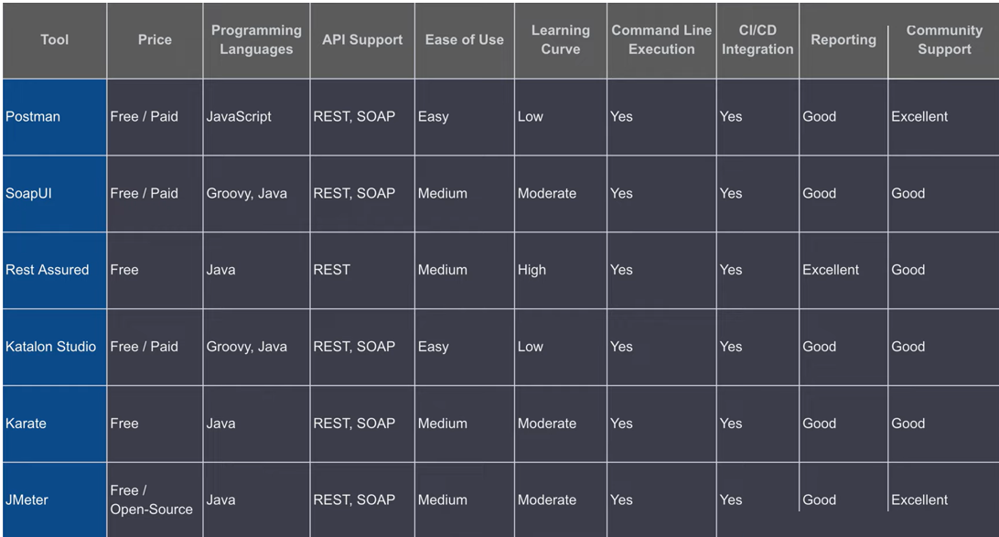Dans le contexte de mon stage PFE, j’ai eu la totale autonomie de choisir avec quel outil j’allais accomplir ma tâche d’automatiser les tests des API. Donc, j’ai dû faire des recherches sur les différents outils d’automatisation pour définir lequel serait le plus adaptes à nos besoins. Voici quelques exemple d’outils :

Figure 6: Exemple d'outils d'Automatisation de Test

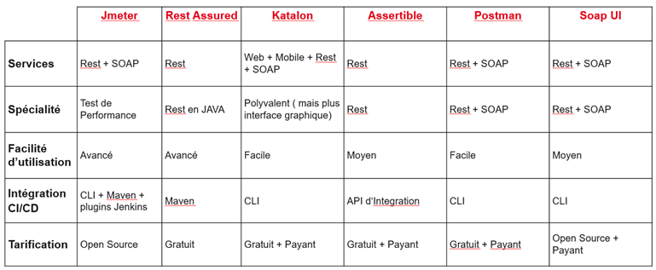Et c’est en compilant toutes mes recherches sur ces différents outils, de leur documentation, de leur point forts et points faible que j’ai pu élaborer ce tableau récapitulatif :

Tableau 1: Tableau de Benchmark des Outils d'Automatisation des Tests

Toutefois, aucun de ces outils ne satisfait pleinement nos besoins, en particulier en ce qui concerne l'automatisation et la maintenance des tests à long terme. C'est pourquoi j'ai dû élaborer mon propre Framework pour répondre spécifiquement aux exigences du projet Pléiade.

## Objectifs du Framework

Le framework que j'ai développé vise à accomplir les objectifs suivants à travers quatre axes principaux :

* **Automatisation de la maintenance des API :** Simplifier et automatiser les processus de maintenance des API tout au long de leur cycle de vie. Cela implique la mise à jour automatique des tests suivant les évolutions dans le code et les différentes versions de Pléiade.
* **Automatisation de la récupération des jeux de données de test :** Automatiser le processus de récupération et de gestion des jeux de données nécessaires aux tests des API, ainsi que leur maintenance et application dans les différents cas de tests.
* **Exécution automatique des tests :** Automatiser l'exécution régulière et systématique des tests pour assurer une validation continue des API.
* **Génération automatique des rapports :** Automatiser la génération de rapports détaillés sur les résultats des tests, facilitant ainsi l'analyse et la prise de décision par les différents acteurs et chefs de projet.

Ces axes visent à améliorer l'efficacité, la fiabilité et la cohérence des tests des API, tout en réduisant la charge de travail manuelle et en facilitant l'intégration continue dans le processus de développement du projet Pléiade.

# Chapitre 3:Conception et Réalisation

## Stack Technique

Notre Framework utilise **Node.js** pour son développement, offrant une plateforme flexible et performante pour l'automatisation des tests des API. En complément, il intègre **Postman** et **Newman** pour la création et l'exécution des collections de tests, assurant ainsi une couverture complète et une facilité d'utilisation. De plus, le Framework est déployé sur **GitLab CI**, permettant une intégration continue et une exécution automatique des tests à chaque déploiement, garantissant ainsi la fiabilité et la stabilité des API tout au long du cycle de développement.

### Node.js



Figure 7: Node.js

Node.js est une plateforme JavaScript côté serveur qui facilite la gestion des bibliothèques et offre une interface de ligne de commande (CLI) puissante pour le développement et l'automatisation des tâches.

Le principal atout de Node.js est la possibilité de créer des commandes CLI, ce qui est très bénéfique dans le contexte de notre framework. Cela permet de simplifier l'automatisation des tâches et la gestion des tests, rendant le processus plus efficace et flexible.

### Swagger



Figure 8: Swagger

Swagger est un outil de documentation et de conception d'API qui permet de définir les spécifications des API REST de manière standardisée. Il facilite la création d'une documentation interactive qui peut être utilisée pour comprendre et tester les endpoints de l'API.

Dans notre framework, Swagger sera utilisé pour générer automatiquement les tests à partir des spécifications des API. En utilisant les fichiers de définition Swagger (généralement au format YAML ou JSON), nous pouvons extraire les endpoints, les paramètres et les réponses attendues, et créer des scripts de test correspondants. Cette approche permet d'assurer que les tests sont toujours à jour avec les spécifications de l'API et de simplifier la création et la maintenance des tests. En intégrant Swagger dans notre processus, nous pouvons générer des tests de manière efficace et garantir que notre framework reste aligné avec les évolutions des API.

### Postman / Newman



Figure 9: Postman

Postman est un outil de test d'API qui offre une interface intuitive pour créer, partager et tester des requêtes HTTP. Son principal atout est son intégration fluide avec les scripts JavaScript, permettant aux utilisateurs d'automatiser les tests et d'ajouter des assertions directement dans l'interface de Postman.

De plus, Postman permet d'exporter les collections en fichiers JSON, qui peuvent être facilement manipulés et intégrés dans notre framework. Cela le rend particulièrement adapté pour notre framework, en facilitant l'écriture, l'exécution de tests complexes et la gestion des collections de tests de manière efficace.

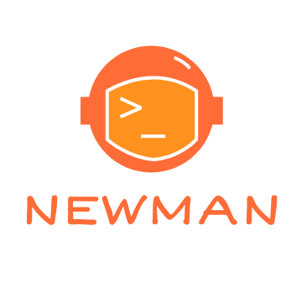

Figure 10: Newman

Newman est un outil en ligne de commande qui permet d'exécuter des collections de tests Postman en dehors de l'interface graphique de Postman. Son principal avantage réside dans sa capacité à intégrer ces tests dans des pipelines d'intégration continue et de déploiement continu (CI/CD).

En utilisant Newman, nous pouvons automatiser l'exécution des tests Postman directement depuis notre framework, ce qui est particulièrement utile pour garantir que les tests sont exécutés de manière cohérente et fiable à chaque déploiement. Newman facilite également la génération de rapports détaillés sur les résultats des tests, ce qui permet une analyse approfondie et une prise de décision éclairée.

### Gitlab CI



Figure 11: GitLab CI

GitLab CI est une plateforme d'intégration et de déploiement continu (CI/CD) qui permet d'automatiser l'ensemble du cycle de vie du développement logiciel. Dans le contexte de notre Framework, GitLab CI joue un rôle crucial en orchestrant l'exécution automatique des tests à chaque phase de déploiement.

En intégrant GitLab CI, nous pouvons configurer des pipelines qui automatisent le processus de test des API, garantissant ainsi une validation continue et une livraison rapide des fonctionnalités. Cela permet non seulement de maintenir la qualité et la stabilité des API, mais aussi de réduire les délais de mise en production en détectant et en corrigeant rapidement les éventuels problèmes.

## Conception du Framework

### Planification et diagramme de GANTT

La planification du projet de framework pour l'automatisation des tests d'API au sein du projet Pléiade comprend trois étapes clés :

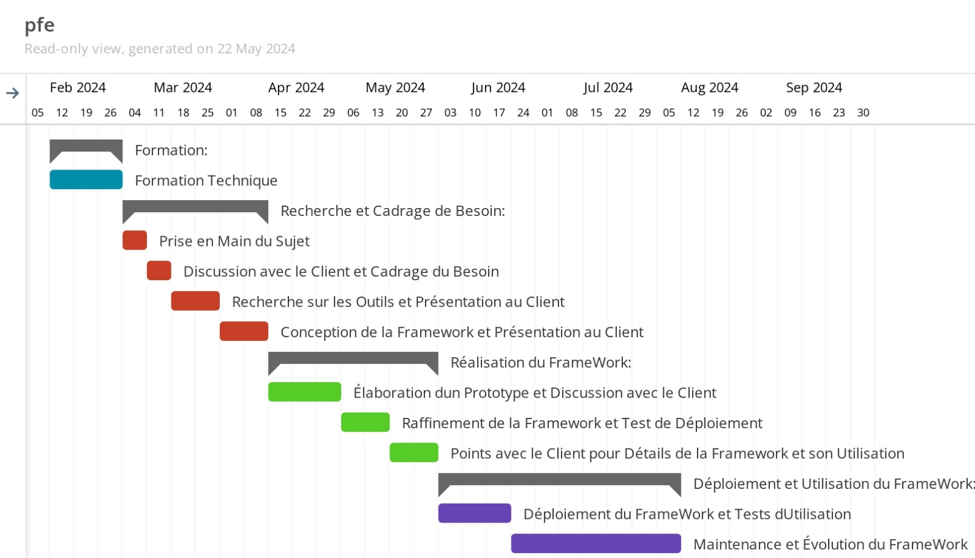

Figure 12: Diagramme de GANTT

|  |  |  |  |  |
| --- | --- | --- | --- | --- |
| Id | Name | Start | Due | Duration (Cal. Days) |
| 1 | Formation: | 05/02/2024 | 01/03/2024 | 26 |
| 1.1 | Formation Technique | 05/02/2024 | 01/03/2024 | 26 |
| 2 | Recherche et Cadrage de Besoin: | 04/03/2024 | 12/04/2024 | 40 |
| 2.1 | Prise en Main du Sujet | 04/03/2024 | 08/03/2024 | 5 |
| 2.2 | Discussion avec le Client et Cadrage du Besoin | 11/03/2024 | 15/03/2024 | 5 |
| 2.3 | Recherche sur les Outils et Présentation au Client | 18/03/2024 | 29/03/2024 | 12 |
| 2.4 | Conception de la Framework et Présentation au Client | 01/04/2024 | 12/04/2024 | 12 |
| 3 | Réalisation du FrameWork: | 15/04/2024 | 31/05/2024 | 47 |
| 3.1 | Élaboration d'un Prototype et Discussion avec le Client | 15/04/2024 | 03/05/2024 | 19 |
| 3.2 | Raffinement de la Framework et Test de Déploiement | 06/05/2024 | 17/05/2024 | 12 |
| 3.3 | Points avec le Client pour Détails de la Framework et son Utilisation | 20/05/2024 | 31/05/2024 | 12 |
| 4 | Déploiement et Utilisation du FrameWork: | 03/06/2024 | 05/08/2024 | 64 |
| 4.1 | Déploiement du FrameWork et Tests d'Utilisation | 03/06/2024 | 21/06/2024 | 19 |
| 4.2 | Maintenance et Évolution du FrameWork | 24/06/2024 | 05/08/2024 | 43 |

Tableau 2: Tableau de GANTT

1. Recherche et Cadrage des Besoins :
   * Identification des besoins spécifiques en matière d'automatisation des tests d'API, y compris l'évaluation des outils disponibles et la définition des fonctionnalités requises.
   * Analyse approfondie des défis actuels liés aux tests d'API, notamment la gestion des nombreux endpoints et acquérir une compréhension du métier fonctionnel du projet Pléiade.
   * Définition des objectifs du framework, tels que l'automatisation de la maintenance des API, l'exécution automatique des tests, et la génération de rapports.
2. Réalisation du Framework :
   * Développement du framework en utilisant Node.js comme plateforme principale, intégrant Postman et Newman pour l'automatisation des tests d'API.
   * Implémentation des fonctionnalités clés telles que la gestion des jeux de données de test, l'exécution régulière des tests, et la génération de rapports détaillés sur les résultats.
   * Effectuer des points réguliers avec les chefs de projets et membres de l’équipe pour optimiser et consulter sur les différents aspects du Framework.
3. Déploiement et Utilisation du Framework :
   * Intégration du framework dans GitLab CI pour automatiser les tests à chaque déploiement, assurant une validation continue des API.
   * Formation des équipes sur l'utilisation du framework et sur les bonnes pratiques d'automatisation des tests d'API.
   * Déploiement progressif du framework dans l'environnement de développement et de production, avec une surveillance continue des performances et de l'efficacité des tests.

Cette approche structurée vise à assurer le succès du projet en optimisant la gestion des tests d'API, en réduisant les erreurs manuelles et en accélérant les cycles de développement et de déploiement des fonctionnalités dans le projet Pleiade.

### Architecture du Framework

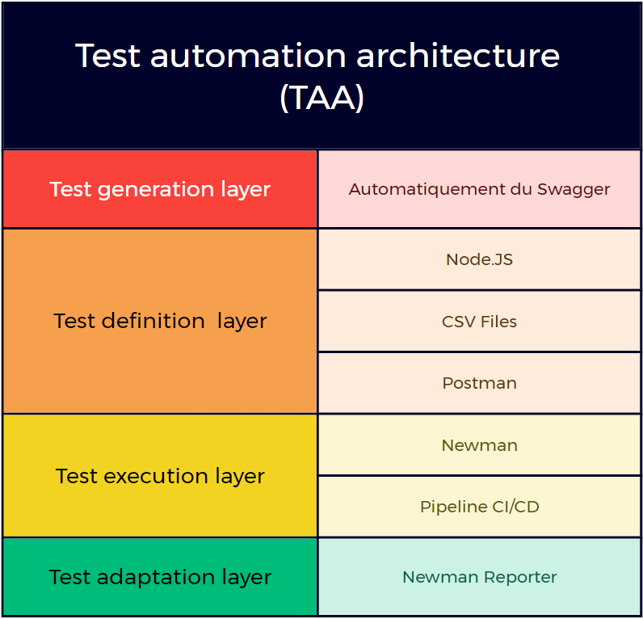

Figure 13: Test Automation Architecture

L'architecture du framework que nous avons développé suit le standard TAA (Test Automation Architecture), organisée en quatre couches distinctes pour optimiser l'automatisation des tests d'API.

1. Test Generation (Génération des Tests) :
   * + Cette couche se concentre sur la génération automatique des scripts de test à partir des spécifications des API. Utilisant des outils comme Swagger, elle extrait les endpoints, les paramètres et les réponses attendues pour créer des tests cohérents et complets.
2. Test Definition (Définition des Tests) :
   * + Ici, les tests générés sont définis et structurés de manière à être facilement compréhensibles et maintenables. Utilisant Node.js et Postman, cette couche permet de manipuler les collections de tests, d'ajouter des assertions et des validations pour garantir la conformité des résultats des API avec les attentes spécifiées.
3. Test Execution (Exécution des Tests) :
   * + La couche d'exécution des tests utilise des outils comme Newman pour automatiser l'exécution des collections de tests Postman. Cette automatisation permet une validation continue des API à chaque étape du processus de développement, en utilisant l'environnement de GitLab CI pour assurer une intégration continue fluide et fiable.
4. Test Adaption (Adaptation des Tests) :
   * + Enfin, la couche d'adaptation des tests utilise Newman Reporter pour générer des rapports détaillés sur les résultats des tests. Cela permet d'analyser facilement les performances des API et de prendre des décisions informées pour ajuster les tests en fonction des évolutions des API ou des nouvelles fonctionnalités.

Cette architecture en couches facilite la gestion, l'automatisation et la maintenance des tests d'API dans notre projet, assurant ainsi une qualité et une fiabilité constantes des services exposés par les API du projet Pléiade.

### Diagramme de Séquence

* 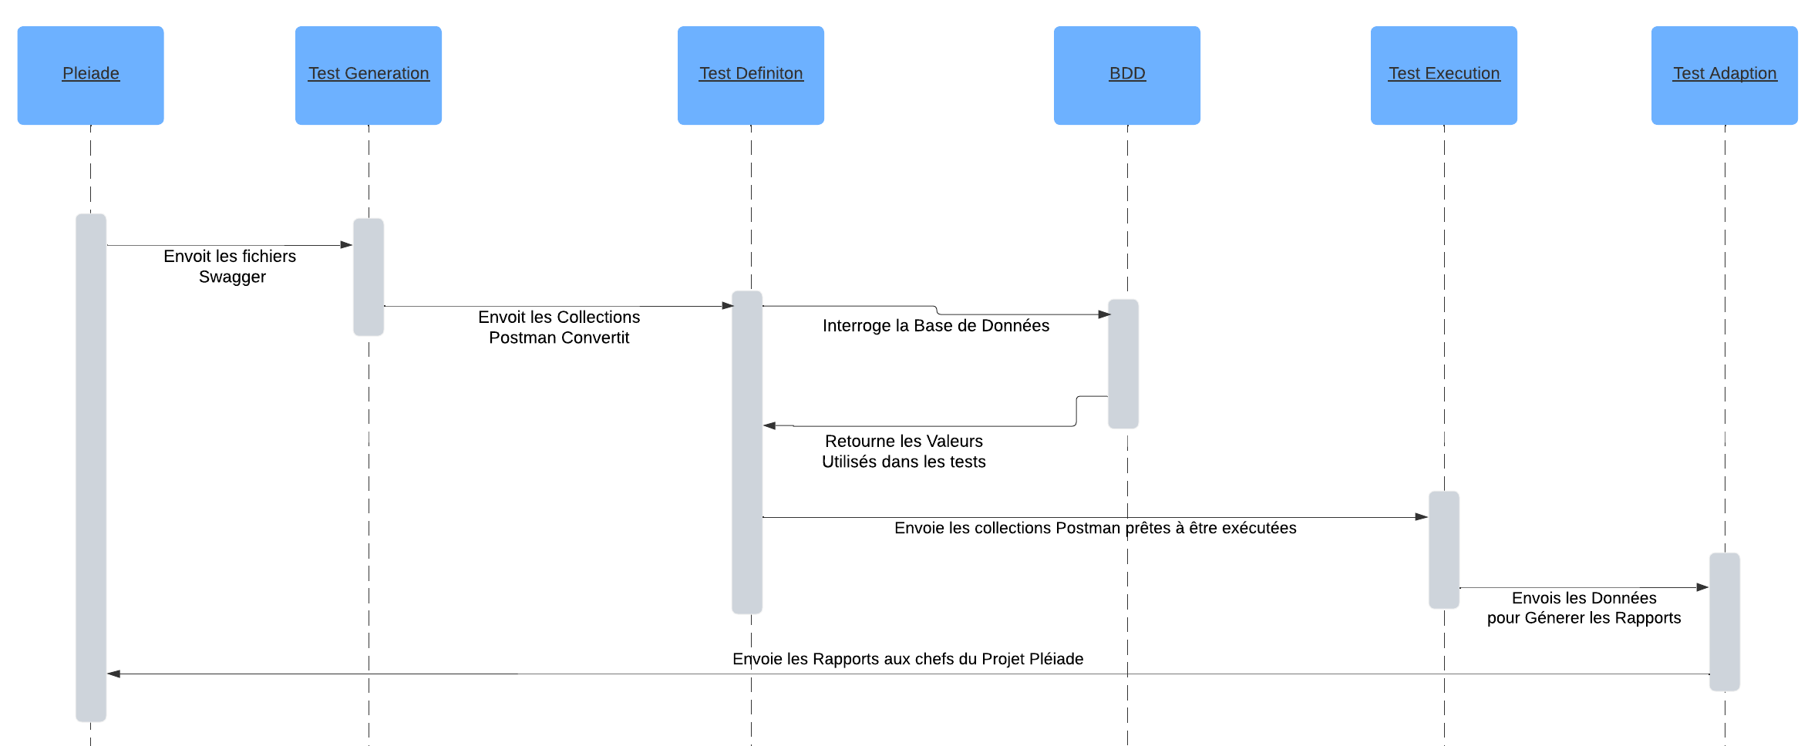

Figure 14: Diagramme de Séquence

## Approche de Développement

L'approche de développement de mon framework repose sur plusieurs principes clés pour assurer son optimisation continue :

* Je réalise un test continu des différents workflows et méthodes pour optimiser le framework. Cela inclut l'identification des goulots d'étranglement, l'amélioration des performances des tests, et l'exploration de nouvelles technologies ou pratiques pour renforcer l'efficacité globale du processus d'automatisation des tests d'API.
* Je maintiens une communication constante avec le client et les chefs de projet afin de comprendre leurs besoins évolutifs et de m'assurer que le framework répond aux exigences spécifiques du projet Pléiade. Cela me permet d'ajuster les fonctionnalités du framework en fonction des retours et des nouvelles exigences du client.
* Je reste ouvert aux conseils et aux contributions des internes d'Intelcia, en favorisant un environnement de collaboration et d'échange d'idées. Cette approche me permet de bénéficier de l'expertise interne et de développer des solutions adaptées et innovantes pour l'automatisation des tests d'API dans le contexte spécifique de mon projet.

Cette approche vise constamment à améliorer le framework, assurant ainsi une optimisation continue des processus d'automatisation des tests d'API.

## Fonctionnement du Framework

Passons maintenant au fonctionnement du Framework, ou on va voir comment le Framework gère les différents aspects de l’automatisation en plus des interactions des différents composants de mon Framework.

### Workflow du Framework

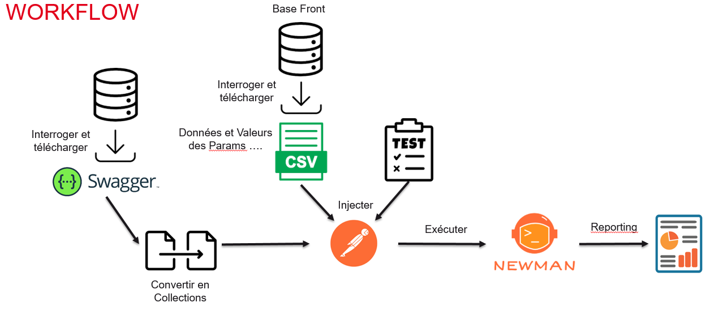

Figure 15: Workflow du Framework

Voici le workflow détaillé du framework, ce processus s’applique à chaque collection de chaque module spécifique du projet Pléiade :

1. Téléchargement du Swagger depuis l'API Pleiade :
   * + Le fichier YAML contenant les spécifications Swagger est téléchargé directement depuis l'API Pleiade.
2. Conversion en Collection Postman avec la bibliothèque JavaScript :
   * + Utilisation d'une bibliothèque JavaScript compatible avec Postman pour convertir le Swagger téléchargé en une collection Postman prête à être utilisée.
3. Extraction des Valeurs de Test depuis la Base de Données :
   * + Node.js est utilisé pour extraire les données de test nécessaires à partir d'une base de données existante. Ces données sont ensuite formatées dans un fichier CSV.
4. Injection des Données dans la Collection Postman :
   * + Les données extraites du fichier CSV sont injectées dans la collection Postman afin de paramétrer dynamiquement les requêtes API avec des valeurs spécifiques.
5. Ajout d'Assertions aux Collections Postman :
   * + Des scripts Node.js sont intégrés pour ajouter des assertions aux requêtes de la collection Postman, garantissant ainsi que les réponses des API sont validées selon les critères définis.
6. Exécution des Tests et Collections avec Newman :
   * + Newman est utilisé pour automatiser l'exécution des collections Postman configurées. Cela assure une validation continue et systématique des API à chaque itération du test.
7. Génération de Rapports avec Newman :
   * + À la fin de l'exécution, Newman génère des rapports détaillés qui fournissent une analyse approfondie des résultats des tests, incluant les succès, les échecs et les performances des API testées.

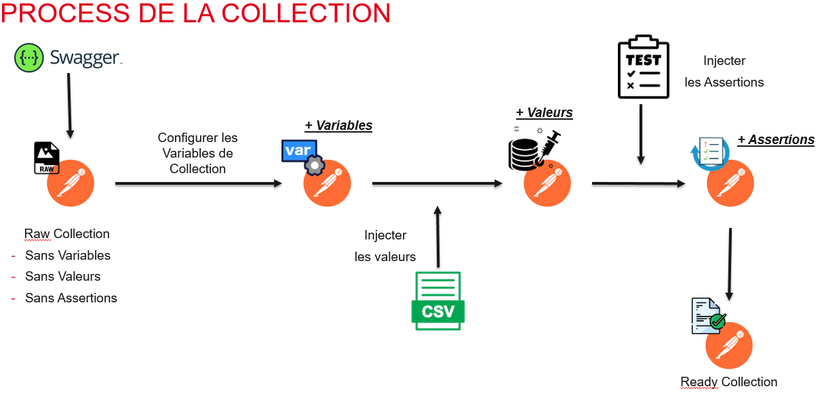

Figure 16: Processus Détaillé de comment la Collection est Traitée

Voici maintenant comment notre framework traite les Collections Postman(qui sont en format JSON), essentiellement après être convertit depuis le swagger chaque collection passe par 3 étapes distinctes :

1. **Étape 1 :** La collection est configurée avec des variables de collection pour que l’on puisse y injecter les valeurs qui seront utilisé pour les tests.
2. **Étape 2 :** On injecte les valeurs depuis le fichier csv qui contient les valeurs extraites depuis la base de données dans la collections Postman.
3. **Étape 3 :** On ajoute les assertions pour vérifier la validité des tests dans la collection.

Et ainsi on obtient une Collection Postman qui est éligible à être exécutée par Newman.

### Composants du Framework

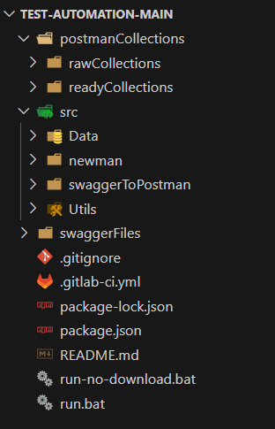

Figure 17: Architecture du Framework

* Voici l’architecture de notre Framework, elle suit le principe de POO et elle contient 3 Package Principaux :
* SwaggerFiles : ou on va mettre les fichiers swagger que l’on va télécharger via l’API de Pléiade.
* PostmanCollections : ou on va y mettre nos collections générées durant le cycle de vie de l’automatisation de test. rawCollections contient les collections qui sont fraichement générées depuis le swagger file , et readyCollections contient les collections traitées et prêtes à être exécutées.
* SRC : c’est le package qui contient notre code source.

Chaque Package dans le dossier src a des missions modulaires et distinctes comme suit :

* **Data :** qui s’occupe d’interroger la base de données pour y extraire les valeurs qui nous sont nécessaires et après va les stocker dans des fichiers csv dédiés.
* **Newman :** c’est le module qui s’occupe de l’exécution des tests et des collections Postman en plus de générer les rapports des tests.
* **Utils :** c’est le module qui nous aide dans la manipulation des fichiers et dossiers.
* **SwaggerToPostman :** celui-ci est le module qui s’occupe de tout ce qui touche aux fichiers swagger et au traitement des collections Postman. Cela comprend :
  + Téléchargement des swagger.
  + Conversion des swagger en collections Postman.
  + Configuration des collections Postman.
  + Injections des valeurs depuis les fichiers CSV.
  + Traiter les collections pour les rendre exécutables.

### Les Interactions entre les Composants

Nous allons maintenant entrer dans les details de chaque module :

* Data :

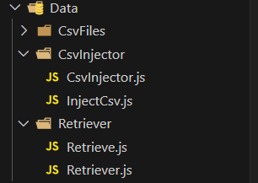

Figure 18: Le Module Data

Comme on peut voir, le module Data contient 2 packages :

* Retriever : c’est la classe qui s’occupe d’interroger la base de données et extraire les données.
* CsvInjector : c’est la classe qui s’occupe de générer les fichiers csv qui contiennent nos données extraites
* CsvFiles : c’est le dossier qui contient nos fichiers CSV générés.
* SwaggerToPostman :

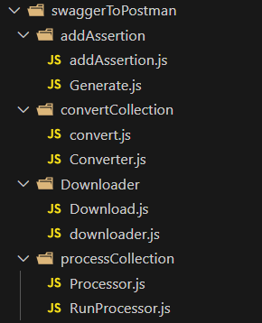

Figure 19: Le Module swaggerToPostman

Le module swaggerToPostman est celui qui passe tous les traitements nécessaires pour passer d’un fichier swagger a une collection Postman exécutable, il contient 4 packages :

* **Downloader :** c’est la classe qui s’occupe de télécharger les fichiers swagger et de les mettre à jour périodiquement.
* **ConvertCollection :** c’est la classe qui s’occupe de convertir les fichiers swagger en collections Postman.
* **ProcessCollection :** c’est la classe qui s’occupe de configurer les variables de la collection en plus de l’injecter avec les données depuis les fichiers csv.
* **AddAssertion :** c’est la classe qui s’occupe d’ajouter les assertions et les tests à nos collections Postman.
* Newman :

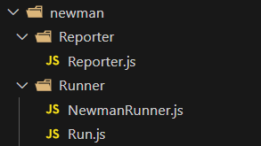

Figure 20: Le Module Newman

Le module Newman s’occupe d’executer les collections Postman avec les tests, en plus de generer les rapports pour chaque module Pleiade, il contient 2 packages :

* **Runner :** c’est la classe qui s’occupe d’executer nos tests.
* **Reporter :** c’est la classe qui s’occupe de generer les rapports.

# Chapitre 4: Présentation de la Solution

## Présentation des Étapes de l’Automatisation

Pour nos exemples et captures d’écrans dans cette partie, j’ai opté pour utiliser des données qui sont bidons pour ne pas enfreindre la confidentialité des données de nos clients, d’où les différents fails. Mais le workflow reste le même dans le cas nominal.

### Téléchargement des Swagger

Pour télécharger les fichiers swagger, on utilise la commande **npm run download**, les fichiers swagger sont stockees dans le dossier swaggerFiles :

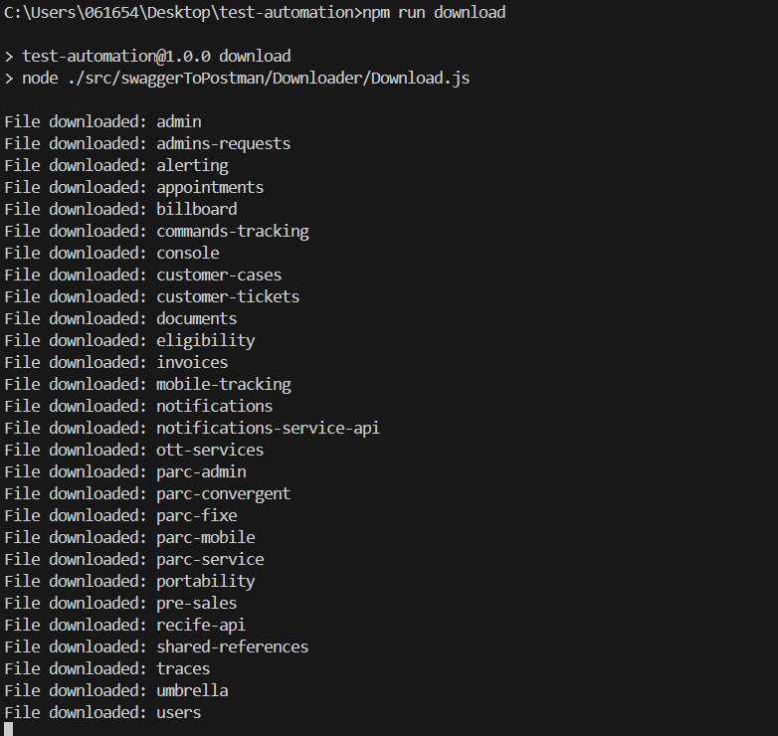

Figure 21: Execution de npm run download

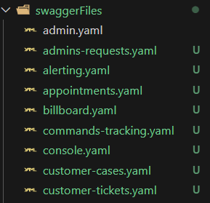

Figure 22: Les Swagger Téléchargés

### Conversion des Swagger en Collections

Pour convertir les swagger en Collections Postman on utilise la commande **npm run convert**, les collections sont stockées dans postmanCollection/rawCollection :

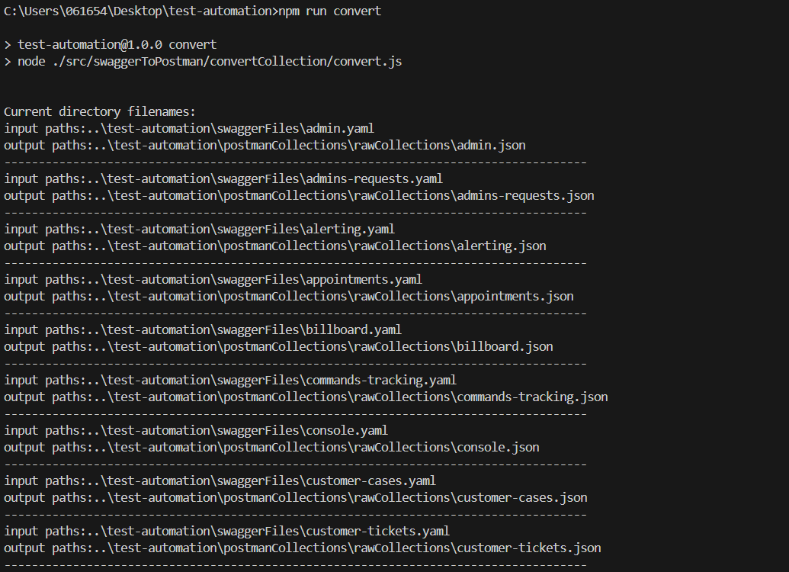

Figure 23:Execution de npm run convert

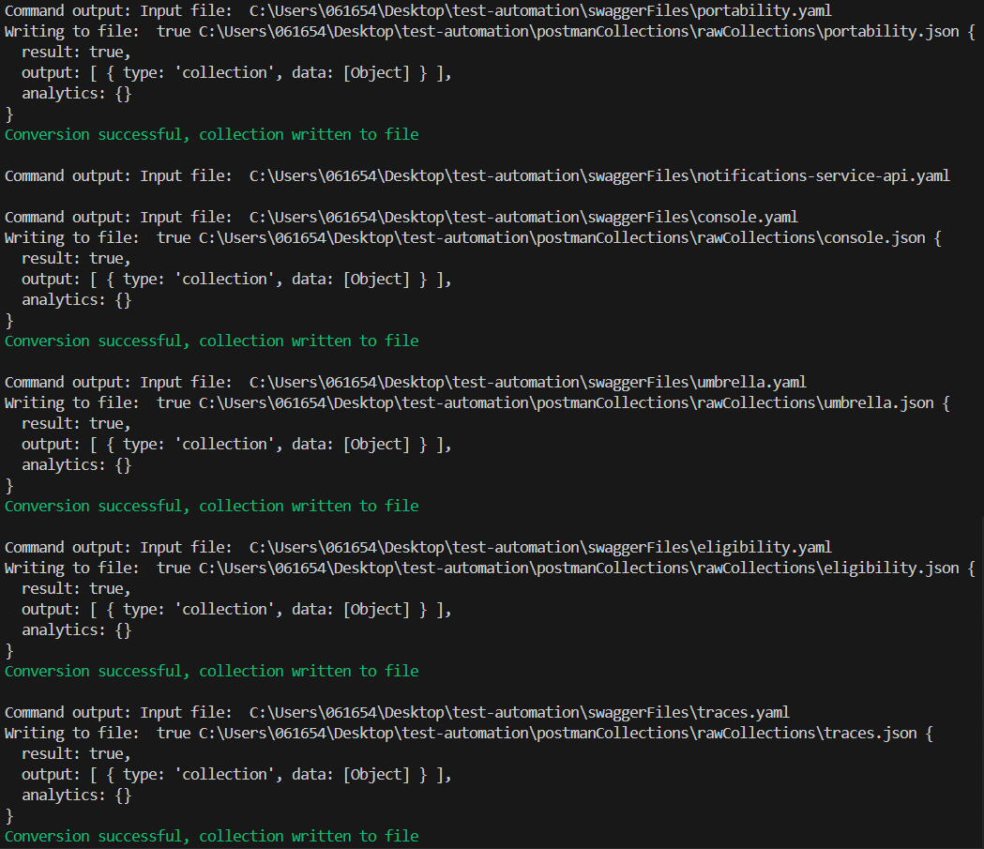

Figure 24: Conversion des Swagger en Collection

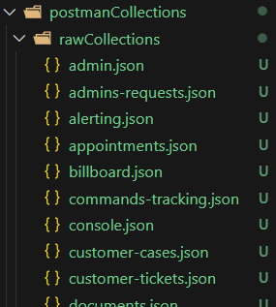

Figure 25: Les Collections Convertis

### Configuration des Collections

Pour configurer les Collections et y ajouter les variables on utilise la commande **npm run process :**

Figure 26: Execution de npm run process

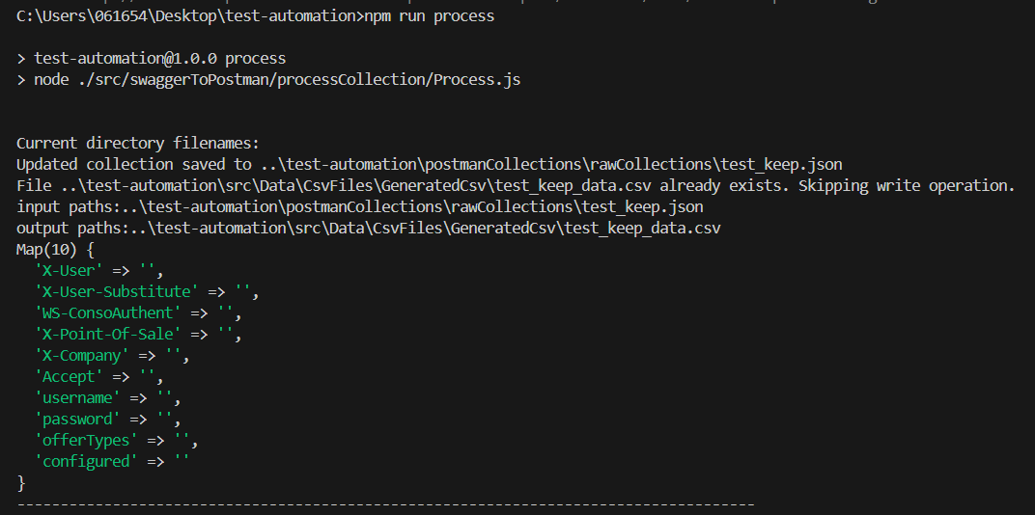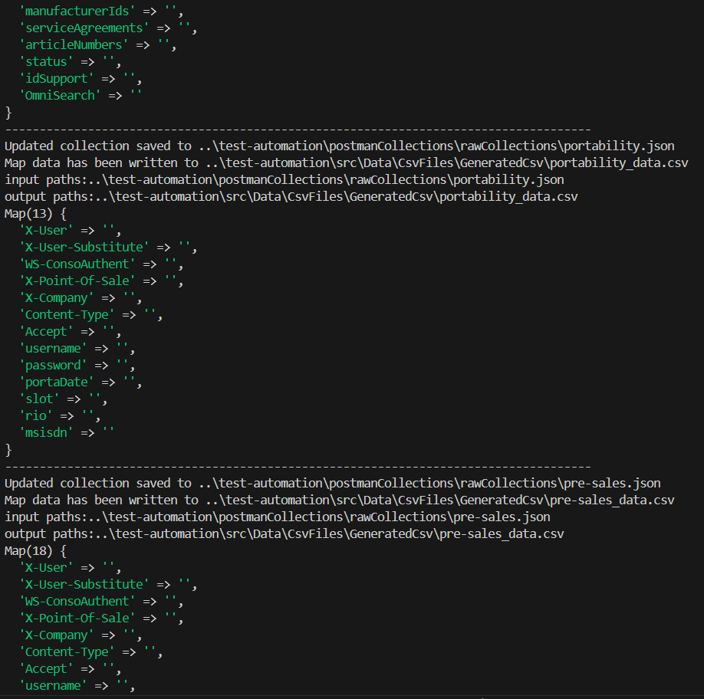

### Génération des fichiers CSV

Pour extraire les données depuis la Base de Données et les injecter dans des fichiers csv on utilise la commande **npm run inject**, les fichiers csv sont stockés dans Data/csvFiles :

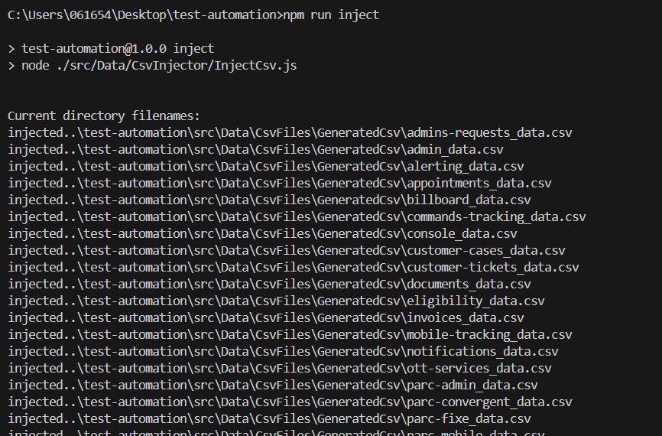

Figure 27:Execution de npm run inject

### Injection des Valeurs dans les Collections

Pour injecter les valeurs depuis les csv vers leurs collections respectives on utilise la commande **npm run populate**,, les collections ainsi étant totalement configurées sont stockées dans postmanCollections/readyCollections :

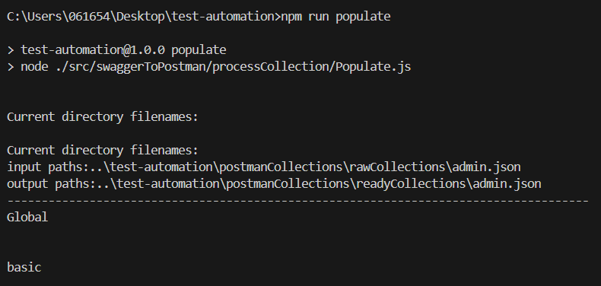

Figure 28: Execution de npm run populate

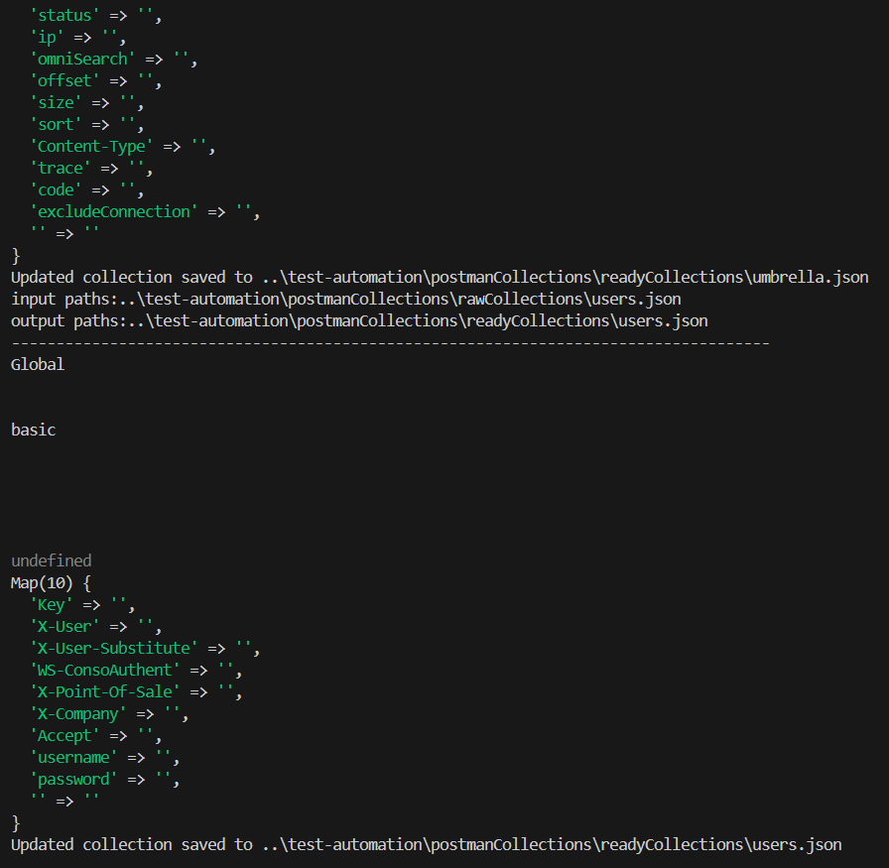

Figure 29: Injection des données dans les Collections

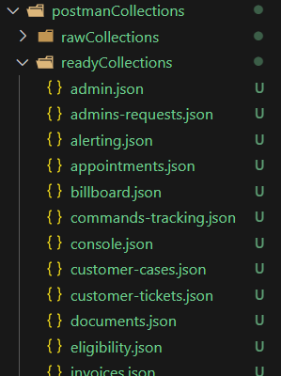

Figure 30: Les Collections Configurées avec les Valeurs

### Ajout des Assertions dans les Collections

Pour ajouter les assertions et tests dans les collections on utilise la commande **npm run generate**, on fait tout simplement une mise à jour des collections de postmanCollections/readyCollection :

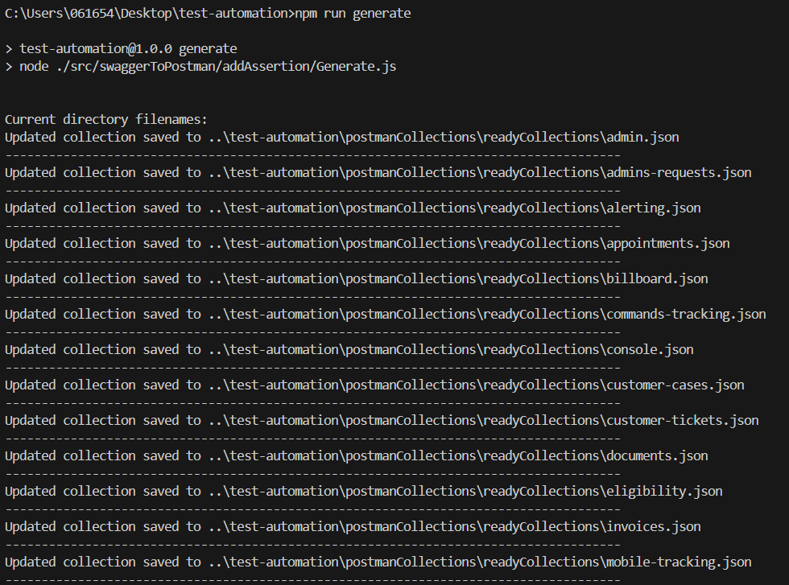

Figure 31: Execution de npm run generate

### Exécution des Collections

Pour exécuter tous nos collections on utilise la commande **npm run run** :

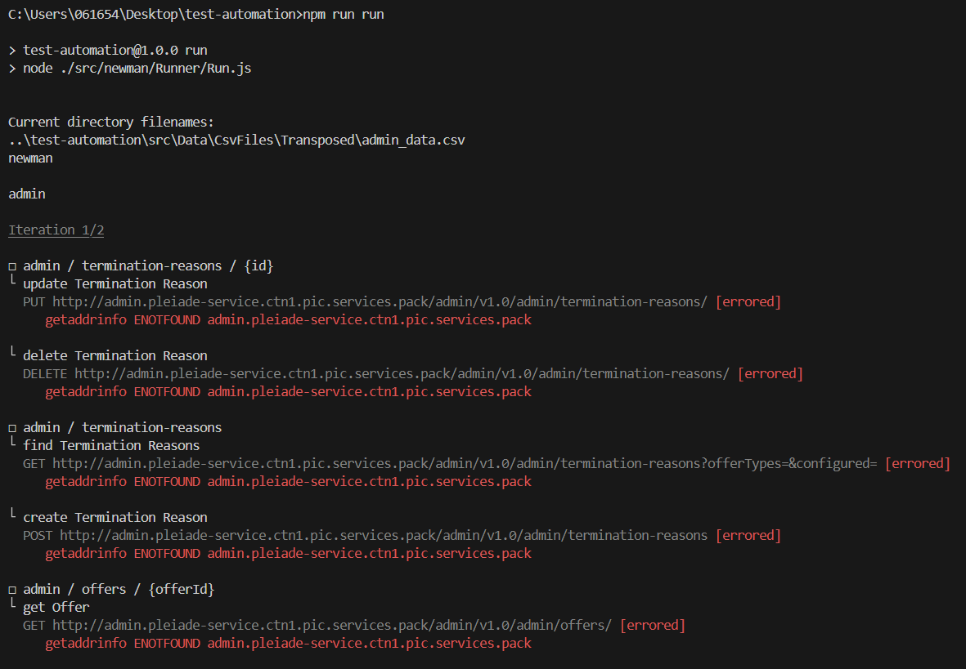

Figure 32: Execution de npm run run

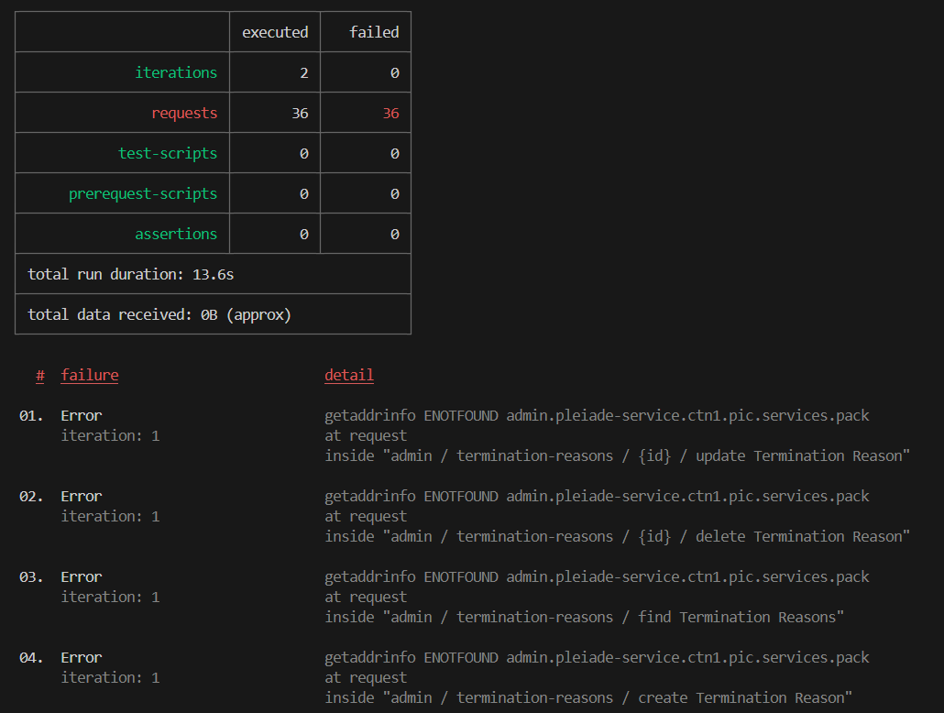

Figure 33: Le rapport local dans la CLI

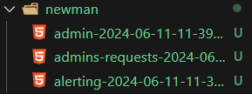

Figure 34: Les rapports Générés dans le dossier Newman

### Génération des Rapports

Les rapports sont générés simultanément depuis **npm run run** et sont sous format html, Les rapports générés par newman contiennent plusieurs informations utiles et complètes tels :

* Le nombre total des requêtes http, des tests et des itérations de tests.
* Le nombre des assertions passed et failed.
* Les détails de chaque requête et son exécution.
* Pourquoi un test ne passe pas pour chaque assertion.

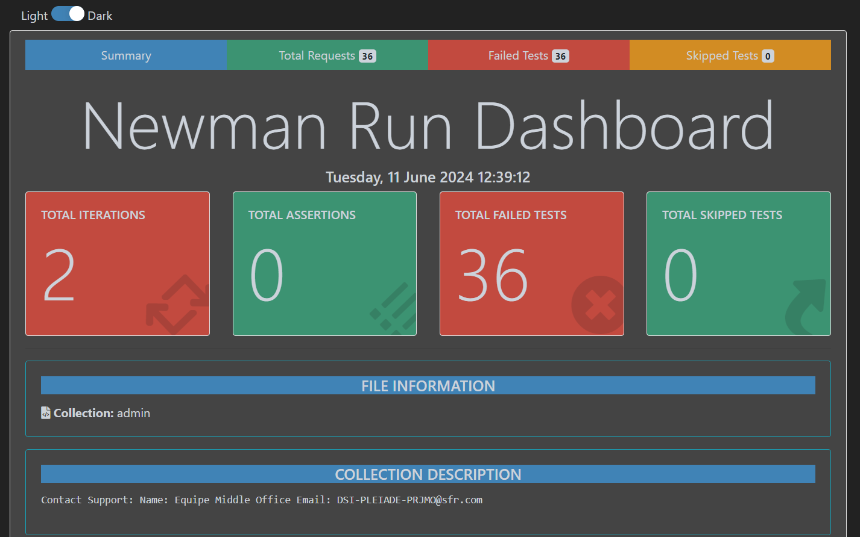

Figure 35: L'interface Principale du Rapport

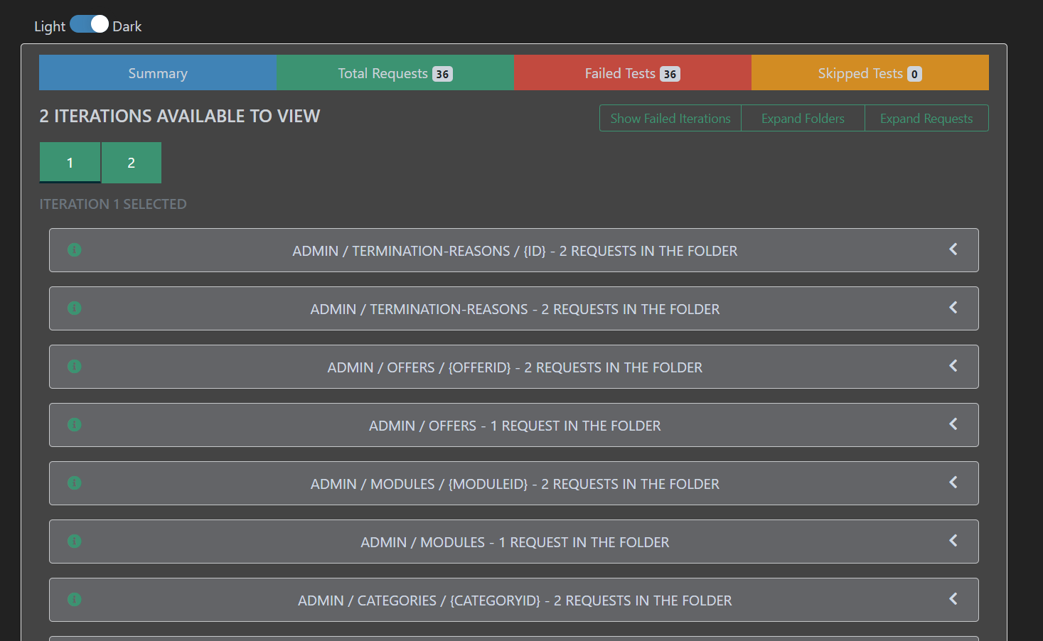

Figure 36: L'Onglet Total Requests

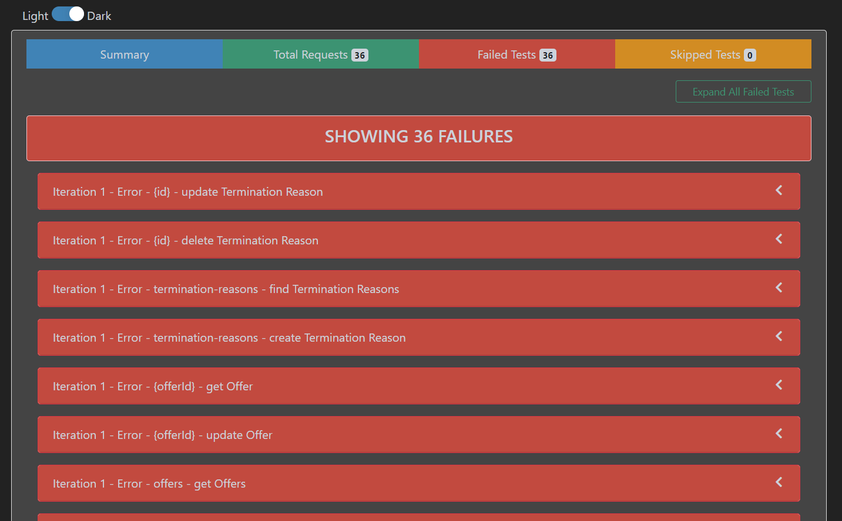

Figure 37: l'Onglet Failed Tests

## Présentation de la Pipeline CI/CD

La pipeline CI/CD (Continuous Integration/Continuous Deployment) est un processus automatisé qui permet d'intégrer et de déployer les modifications de code de manière continue et efficiente. Elle comprend plusieurs étapes, dont la **construction**, le **test**, et le **déploiement** du code, garantissant ainsi que les nouvelles modifications sont correctement intégrées et fonctionnelles avant d'être mises en production.

De plus, le principe du **scheduler** permet de planifier l'exécution automatique de la pipeline à des intervalles réguliers, assurant ainsi une vérification continue et proactive du système.

Voici une explication de son principe de fonctionnement à travers le script ci-dessous :

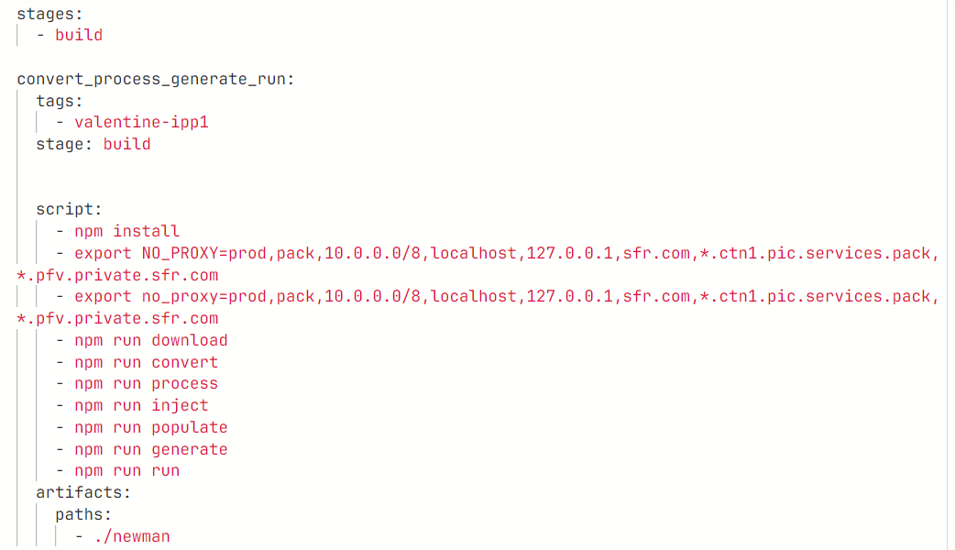

Figure 38: Script de la Pipeline CI/CD

Dans cette configuration, plusieurs commandes **npm** sont utilisées pour automatiser différentes étapes du processus :

* **npm install :** Installe les dépendances nécessaires pour le projet.
* **npm run download :** Télécharge les spécifications Swagger depuis l'API Pléiade.
* **npm run convert :** Convertit les spécifications Swagger en une collection Postman.
* **npm run process :** Traite la collection Postman.
* **npm run inject :** Injecte les données de test dans la collection Postman.
* **npm run populate :** Remplit la collection avec des données supplémentaires si nécessaire.
* **npm run generate :** Génère les tests basés sur la collection Postman.
* **npm run run :** Exécute les tests avec Newman.

Les rapports générés par Newman sont sauvegardés dans le répertoire ./newman en tant qu'artifacts pour une analyse ultérieure. En configurant le scheduler, la pipeline peut être planifiée pour s'exécuter automatiquement à des intervalles réguliers, comme quotidiennement ou hebdomadairement, permettant une vérification continue et proactive du système.

Voici comment les différentes exécution (aussi appelée Job) de la pipeline sont organisés au sein de la plateforme Gitlab CI, ainsi que les détails de l’exécution :

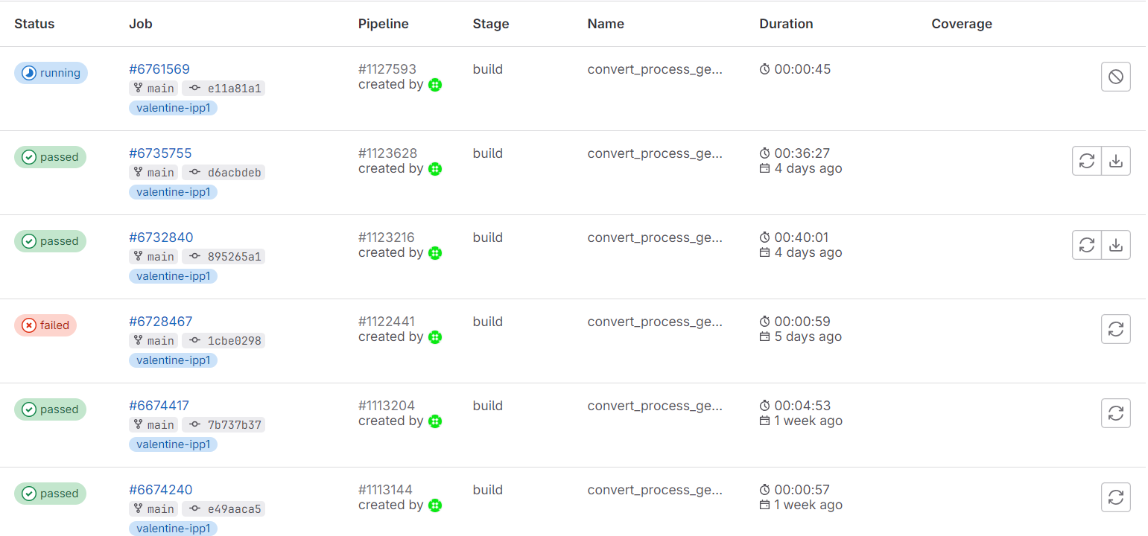

Figure 39: Onglets Jobs de Gitlab CI

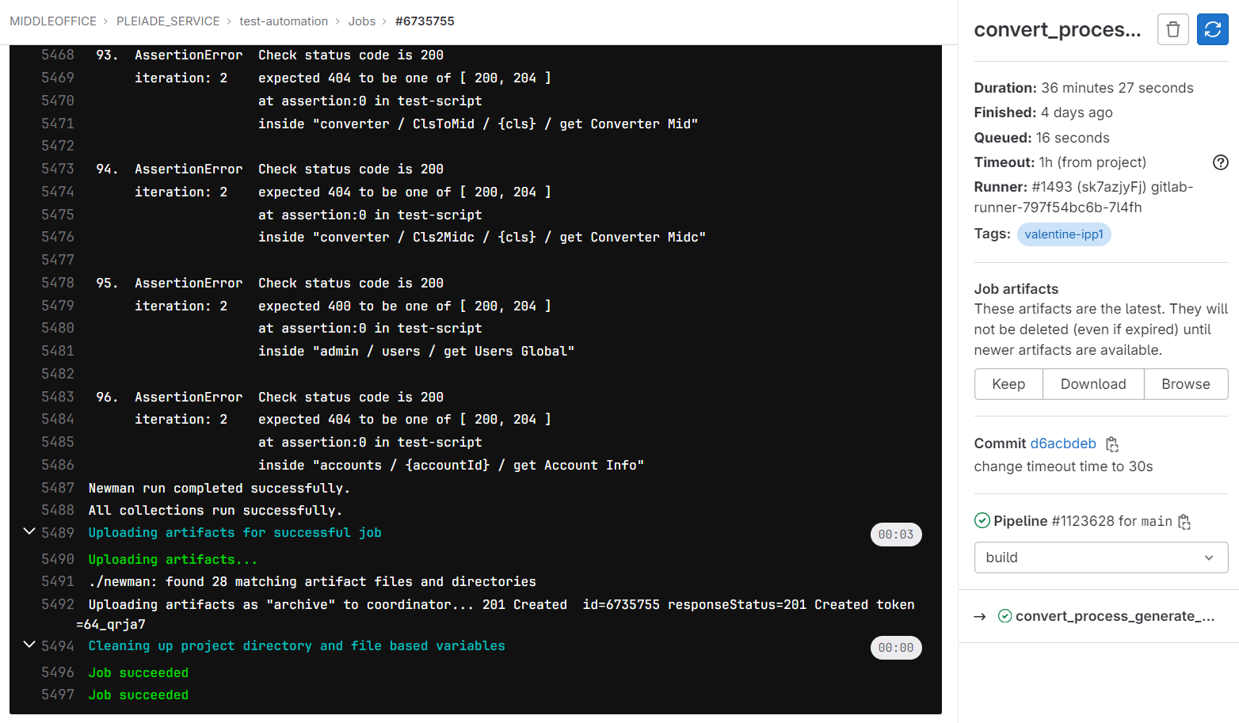

Figure 40: Exemple d'écution d'un Job

# Conclusion et Perspectives

# Bibliographie